 |  | G  TG/191/2

INTERNATIONAL UNION FOR THE PROTECTION  OF NEW VARIETIES OF PLANTS | UNION INTERNATIONALE POUR LA PROTECTION  DES OBTENTIONS VÉGÉTALES | INTERNATIONALER VERBAND ZUM SCHUTZ VON PFLANZEN-ZÜCHTUNGEN | UNIÓN INTERNACIONAL PARA LA PROTECCIÓN  DE LAS OBTENCIONES VEGETALES

RICHTLINIEN

FÜR DIE DURCHFÜHRUNG DER PRÜFUNG

AUF UNTERSCHEIDBARKEIT, HOMOGENITÄT UND BESTÄNDIGKEIT

MEERRETTICH

(Armoracia rusticana Gaertn. Mey. et Scherb.)

GENF
2001

Exemplare dieser Veröffentlichung können zum Preis von 10 Schweizer Franken pro Exemplar einschließlich normalem Porto von dem Büro der UPOV, 34, chemin des Colombettes, Postfach 18, 1211 Genf 20, Schweiz, bezogen werden.

Dieses Dokument oder Teile daraus dürfen ohne vorherige ausdrückliche Erlaubnis der UPOV vervielfältigt, übersetzt und veröffentlicht werden, vorausgesetzt, daß die Quelle angegeben wird.

* * * * * * *
G
TG/191/2
ORIGINAL: englisch
DATUM: 2001-04-04

INTERNATIONAL UNION FOR THE PROTECTION  OF NEW VARIETIES OF PLANTS | UNION INTERNATIONALE POUR LA PROTECTION  DES OBTENTIONS VÉGÉTALES | INTERNATIONALER VERBAND ZUM SCHUTZ VON PFLANZEN-ZÜCHTUNGEN | UNIÓN INTERNACIONAL PARA LA PROTECCIÓN  DE LAS OBTENCIONES VEGETALES

RICHTLINIEN

FÜR DIE DURCHFÜHRUNG DER PRÜFUNG

AUF UNTERSCHEIDBARKEIT, HOMOGENITÄT UND BESTÄNDIGKEIT

MEERRETTICH

(Armoracia rusticana Gaertn. Mey. et Scherb.)

Diese Richtlinien sind in Verbindung mit Dokument TG/1/2 zu sehen, das Erklärungen über die allgemeinen Grundsätze enthält, nach denen die Richtlinien aufgestellt wurden.

INHALT SEITE

I. | Anwendung dieser Richtlinien .................................................................... | 3
II. | Anforderungen an das Vermehrungsmaterial .............................................. | 3
III. | Durchführung der Prüfung ........................................................................... | 3
IV. | Methoden und Erfassungen ......................................................................... | 4
V. | Gruppierung der Sorten ............................................................................... | 4
VI. | Merkmale und Symbole ............................................................................... | 4
VII. | Merkmalstabelle .......................................................................................... | 5
VIII. | Erklärungen zu der Merkmalstabelle ........................................................... | 12
IX. | Literatur ....................................................................................................... | 14
X. | Technischer Fragebogen .............................................................................. | 15

I. Anwendung der Richtlinien

Diese Richtlinien gelten für alle Sorten von Armoracia rusticana Gaertn. Mey. et Scherb.

II. Anforderungen an das Vermehrungsmaterial

1. Die zuständigen Behörden bestimmen, wann, wohin und in welcher Menge und Beschaffenheit das für die Prüfung der Sorte erforderliche Vermehrungsmaterial zu liefern ist. Anmelder, die Material von außerhalb des Staates einreichen, in dem die Prüfung vorgenommen wird, müssen sicherstellen, daß alle Zollvorschriften erfüllt sind. Die vom Anmelder einzusendende Mindestmenge an Vermehrungsgut sollte betragen:

80 Fechser je Wachstumsperiode.

2. Die eingesandten Fechser sollten eine Länge von 200 mm und einen Durchmesser von 8-10 mm aufweisen, sichtbar gesund sein, keine Wuchsmängel aufweisen und nicht von irgendeiner wichtigen Krankheit oder einem wichtigen Schädling befallen sein. Es sollte insbesondere frei von visuell erkennbaren Viruserkrankungen und Nematoden sein.

3. Das Vermehrungsmaterial darf keiner Behandlung unterzogen worden sein, es sei denn, daß die zuständigen Behörden eine solche Behandlung gestatten oder vorschreiben. Soweit es behandelt worden ist, müssen die Einzelheiten der Behandlung angegeben werden.

III. Durchführung der Prüfung

1. Die Mindestprüfungsdauer sollte in der Regel zwei unabhängige Wachstumsperioden betragen.

2. Die Prüfungen sollten in der Regel an einer Stelle durchgeführt werden. Wenn einige wichtige Merkmale an diesem Ort nicht festgestellt werden können, kann die Sorte an einem weiteren Ort geprüft werden.

3. Die Prüfungen sollten unter Bedingungen durchgeführt werden, die eine normale Pflanzenentwicklung sicherstellen. Die Parzellengröße ist so zu bemessen, daß den Beständen die für Messungen und Zählungen benötigten Pflanzen oder Pflanzenteile entnommen werden können, ohne daß dadurch die Beobachtungen, die bis zum Abschluß der Vegetationsperiode durchzuführen sind, beeinträchtigt werden. Jede Prüfung sollte insgesamt 60 Pflanzen umfassen, die auf zwei oder mehrere Wiederholungen verteilt werden sollten. Getrennte Parzellen für Beobachtungen einerseits und Messungen andererseits können nur bei Vorliegen ähnlicher Umweltbedingungen verwendet werden.

4. Zusätzliche Prüfungen für besondere Erfordernisse können durchgeführt werden.

IV. Methoden und Erfassungen

1. Sofern nicht anders angegeben, sollten alle Erfassungen, die durch Messen, Wiegen oder Zählen vorgenommen werden, an 20 Pflanzen oder 20 Pflanzenteilen erfolgen.

2. Für die Bestimmung der Homogenität sollte ein Populationsstandard von 1% mit einer Akzeptanzwahrscheinlichkeit von mindestens 95% angewandt werden. Bei einer Probengröße von 60 Pflanzen würde die höchste zulässige Anzahl von Abweichern 2 betragen.

3. Sofern nicht anders angegeben, sollten alle Erfassungen an der Blattspreite am vierten ausgewachsenen Blatt erfolgen. Alle Erfassungen am eingeschnittenen Blatt sollten am ersten eingeschnittenen (sekundären) Blatt erfolgen. Alle Erfassungen am Rhizom sollten am ausgewachsenen Rhizom erfolgen. Die Anzahl Triebe sollte an ausgewachsenen Rhizomen erfaßt werden, nachdem sie in feuchten Sand getrieben wurden.

V. Gruppierung der Sorten

1. Das Prüfungssortiment sollte zur leichteren Herausarbeitung der Unterscheidbarkeit in Gruppen unterteilt werden. Für die Gruppierung sind solche Merkmale geeignet, die erfahrungsgemäß innerhalb einer Sorte nicht oder nur wenig variieren und die in ihren verschiedenen Ausprägungsstufen in der Vergleichssammlung ziemlich gleichmäßig verteilt sind.

2. Den zuständigen Behörden wird empfohlen, die nachstehenden Merkmale für die Gruppierung der Sorten heranzuziehen:

a) Blattspreite: Form (Merkmal 1);
b) Blattstiel: Anthocyanfärbung an der Basis (Merkmal 15);
c) Rhizom: Form im Längsschnitt (Merkmal 18).

VI. Merkmale und Symbole

1. Zur Beurteilung der Unterscheidbarkeit, Homogenität und Beständigkeit sollten die Merkmale mit ihren Ausprägungsstufen, wie sie in der Merkmalstabelle aufgeführt sind, verwendet werden.

2. Hinter den Merkmalsausprägungen stehen Noten (Zahlen) für eine elektronische Datenverarbeitung.

3. Legende:

(*) Merkmale, die für alle Sorten in jedem Prüfungsjahr, in dem Prüfungen vorgenommen werden, herangezogen werden und in jeder Sortenbeschreibung enthalten sein sollten, sofern die Ausprägungsstufe eines vorausgehenden Merkmals oder regionale Umweltbedingungen dies nicht ausschließen.

(+) Siehe Erklärungen zu der Merkmalstabelle in Kapitel VIII.
VII. Table of Characteristics/Tableau des caractères/Merkmalstabelle/Tabla de caracteres

 | English | français | deutsch | español | Example Varieties  Exemples  Beispielssorten  Variedades ejemplo | Note/  Nota
1.  (*)  (+) | Leaf blade: shape | Limbe: forme | Blattspreite: Form | Limbo: forma
 | narrow elliptic | elliptique étroite | schmal elliptisch | elíptica estrecha | Brassói | 1
 | elliptic | elliptique | elliptisch | elíptica | Bagaméri 93/1 | 2
 | broad elliptic | elliptique large | breit elliptisch | elíptica ancha | Tel-Aviv | 3
 | ovate | ovale | eiförmig | oval | Danvit | 4
2. | Leaf blade: length | Limbe: longueur | Blattspreite: Länge | Limbo: longitud
 | short | court | kurz | corto | Bagaméri Delikat, Kolozsvari | 3
 | medium | moyen | mittel | medio |  | 5
 | long | long | lang | largo | Grazi | 7
3. | Leaf blade: width | Limbe: largeur | Blattspreite: Breite | Limbo: anchura
 | narrow | étroit | schmal | estrecho |  | 3
 | medium | moyen | mittel | medio |  | 5
 | broad | large | breit | ancho |  | 7
4. | Leaf blade: ratio length/width | Limbe: rapport longueur/largeur | Blattspreite: Verhältnis Länge/Breite | Limbo: relación longitud/anchura
 | small | petit | gering | pequeña |  | 3
 | medium | moyen | mittel | media |  | 5
 | large | grand | groß | grande |  | 7
5.  (*) | Leaf blade: green color | Limbe: couleur verte | Blattspreite: Grünfärbung | Limbo: color verde
 | light | claire | hell | claro | Steierische | 3
 | medium | moyenne | mittel | medio | Danvit | 5
 | dark | foncée | dunkel | oscuro | Bagaméri 93/1 | 7
6.  (*) | Leaf blade: glossiness of upper side | Limbe: brillance de la face supérieure | Blattspreite: Glanz der Oberseite | Limbo: brillo del haz
 | absent or very weak | nulle ou très faible | fehlend oder sehr gering | ausente o muy débil | Grazi | 1
 | weak | faible | gering | débil |  | 3
 | medium | moyenne | mittel | medio | Danvit | 5
 | strong | forte | stark | fuerte | Bagaméri 93/1 | 7
 | very strong | très forte | sehr stark | muy fuerte | Kolozsvári | 9
7.  (*) | Leaf blade: twisting of tip | Limbe: torsion du sommet | Blattspreite: Krümmung der Spitze | Limbo: torsión del extremo
 | absent or very weak | nulle ou très faible | fehlend oder sehr gering | ausente o muy débil | Danvit | 1
 | weak | faible | gering | débil |  | 3
 | medium | moyenne | mittel | media | Pózna | 5
 | strong | forte | stark | fuerte |  | 7
 | very strong | très forte | sehr stark | muy fuerte | Bagaméri 93/1 | 9
8.  (*) | Leaf blade: glaucosity | Limbe: glaucescence | Blattspreite: Bereifung | Limbo:cerosidad
 | absent or very weak | nulle ou très faible | fehlend oder sehr gering | ausente o muy débil | Steierische | 1
 | weak | faible | gering | débil | Bihari | 3
 | medium | moyenne | mittel | media | Nemes, Pózna | 5
 | strong | forte | stark | fuerte |  | 7
 | very strong | très forte | sehr stark | muy fuerte |  | 9
9.  (*) | Leaf blade: undulation of margin | Limbe: ondulation du bord | Blattspreite: Randwellung | Limbo:ondulación del borde
 | absent or very weak | nulle ou très faible | fehlend oder sehr gering | ausente o muy débil | Danvit | 1
 | weak | faible | gering | débil |  | 3
 | medium | moyenne | mittel | media | Pózna | 5
 | strong | forte | stark | fuerte | Bagaméri 93/1 | 7
 | very strong | très forte | sehr stark | muy fuerte | Eperjesi | 9
10.  (*) | Leaf blade: serration | Limbe: dentelure | Blattspreite: Einschnitte | Limbo:serrado
 | very weak | très faible | sehr gering | muy débil | Grazi, Lucsonyi | 1
 | weak | faible | gering | débil | Pózna | 3
 | medium | moyenne | mittel | medio | Bagaméri 93/1 | 5
 | strong | forte | stark | fuerte |  | 7
 | very strong | très forte | sehr stark | muy fuerte | Eperjesi | 9
11. | Leaf: color of midrib | Feuille: couleur de la nervure médiane | Blatt: Farbe der Mittelrippe | Hoja: color del nervio central
 | whitish | blanchâtre | weißlich | blanquecino | Bagaméri 93/1, Pózna | 1
 | green | verte | grün | verde | Danvit | 2
12. | Leaf: green color of midrib | Feuille: couleur verte de la nervure médiane | Blatt: Grünfärbung der Mittelrippe | Hoja: color verde del nervio central
 | light | claire | hell | claro | Danvit | 3
 | medium | moyenne | mittel | medio | Steierische | 5
 | dark | foncée | dunkel | oscuro |  | 7
13. | Petiole: length | Pétiole: longueur | Blattstiel: Länge | Pecíolo: longitud
 | short | court | kurz | corto | Pózna | 3
 | medium | moyen | mittel | medio | Bagaméri Delikát | 5
 | long | long | lang | largo |  | 7
14. | Petiole: width | Pétiole: largeur | Blattstiel: Breite | Pecíolo: anchura
 | narrow | étroit | schmal | estrecho | Bagaméri Delikát | 3
 | medium | moyen | mittel | medio | Danvit | 5
 | broad | large | breit | ancho |  | 7
15.  (*) | Petiole: anthocyanin coloration at base | Pétiole: pigmentation anthocyanique à la base | Blattstiel: Anthocyan-färbung an der Basis | Pecíolo: pigmentación antociánica en la base
 | absent | absente | fehlend | ausente |  | 1
 | present | présente | vorhanden | presente | Rzezowi | 9
16.  (*) | Time of appearance of fist incised (secondary) leaf | Époque d’apparition de la première feuille incisée (secondaire) | Zeitpunkt des Erscheinens des ersten eingeschnittenen (sekundären) Blattes | Epoca de aparición de la primera hoja incisa (secundaria)
 | early | précoce | früh | precoz | Bagaméri 93/1 | 3
 | medium | moyen | mittel | media | Pózna | 5
 | late | tardif | spät | tardía | Danvit | 7
17.  (+) | Incised (secondary) leaf: incisions of the margin | Feuille incisée (secondaire): incisions du bord | Eingeschnittenes (sekundäres) Blatt: Randeinschnitte | Hoja incisa (secundaria): incisiones del borde
 | absent or very weak | nulles ou très faibles | fehlend oder sehr gering | ausentes o muy débiles |  | 1
 | weak | faibles | gering | débiles | Danvit | 3
 | medium | moyennes | mittel | medias |  | 5
 | strong | fortes | stark | fuertes |  | 7
 | very strong | très fortes | sehr stark | muy fuertes | Bagaméri 93/1 | 9
18.  (*)  (+) | Rhizome: shape in longitudinal section | Rhizome: forme en section longitudinale | Rhizom: Form im Längsschnitt | Rizoma: forma en la sección longitudinal
 | narrow oblong | oblong étroit | schmal rechteckig | oblonga estrecha | Pózna | 1
 | narrow obtriangular | obtriangulaire étroit | trapezförmig | obtriangular estrecha |  | 2
 | obtriangular | obtriangulaire | breit trapezförmig | obtriangular | Danvit | 3
19. | Rhizome: curvature | Rhizome: courbure | Rhizom: Krümmung | Rizoma: curvatura
 | straight | droit | gerade | recto | Pózna | 1
 | slightly curved | légèrement courbé | leicht gekrümmt | ligeramente curvado | Nagykörösi | 2
 | strongly curved | fortement courbé | stark gekrümmt | fuertemente curvado | Daróczfalvi | 3
20.  (+) | Rhizome: diameter at top | Rhizome: diamètre au sommet | Rhizom: Durchmesser am Kopf | Rizoma: diámetro en el apice
 | small | petit | klein | pequeño |  | 3
 | medium | moyen | mittel | medio | Bagaméri Delikát, Pózna | 5
 | large | grand | groß | grande | Danvit | 7
21.  (+) | Rhizome: diameter at base | Rhizome: diamètre à la base | Rhizom: Durchmesser an der Basis | Rizoma: diámetro en la base
 | small | petit | klein | pequeño |  | 3
 | medium | moyen | mittel | medio | Pózna | 5
 | large | grand | groß | grande | Bagaméri 93/1 | 7
22. | Rhizome: weight | Rhizome: poids | Rhizom: Gewicht | Rizoma: peso
 | low | faible | niedrig | bajo |  | 3
 | medium | moyen | mittel | medio | Pózna | 5
 | high | élevé | hoch | alto | Danvit | 7
23. | Rhizome: surface texture | Rhizome: texture de la surface | Rhizom: Textur an der Oberfläche | Rizoma: textura de la superficie
 | smooth | lisse | glatt | lisa | Bagaméri 93/1 | 1
 | intermediate | intermédiaire | leicht rau | media |  | 2
 | rough | rugueuse | deutlich rau | rugosa |  | 3
24. | Rhizome: internal color | Rhizome: couleur interne | Rhizom: Innenfarbe | Rizoma: color interno
 | whitish | blanchâtre | weißlich | blanquecino | Bagaméri 93/1 | 1
 | yellowish | jaunâtre | gelblich | amarillento | Bátai | 2
25. | Rhizome: brownish coloration of flesh | Rhizome: coloration brunâtre de la chair | Rhizom: Bräunlichfärbung des Fleisches | Rizoma: coloración marronácea de la pulpa
 | absent or very weak | nulle ou très faible | fehlend oder sehr gering | ausente o muy débil | Bagaméri 93/1 | 1
 | weak | faible | gering | débil | Danvit | 3
 | medium | moyenne | mittel | media |  | 5
 | strong | forte | stark | fuerte |  | 7
 | very strong | très forte | sehr stark | muy fuerte |  | 9
26. | Rhizome: density of side roots (at the upper third) | Rhizome: densité des racines latérales (au tiers supérieur) | Rhizom: Dichte der Seitenwurzeln (im oberen Drittel) | Rizoma: densidad de las raíces laterales ( en el tercio superior)
 | sparse | lâche | locker | rala |  | 3
 | medium | moyenne | mittel | media |  | 5
 | dense | dense | dicht | densa | Brassói | 7
27. | Rhizome: density of roots at base | Rhizome: densité des racines à la base | Rhizom: Dichte der Wurzeln an der Basis | Rizoma: densidad de las raíces en el base
 | sparse | lâche | locker | rala | Bagaméri 93/1 | 3
 | medium | moyenne | mittel | media | Bagaméri Delikát | 5
 | dense | dense | dicht | densa | Pózna | 7
28.  (*)  (+) | Rhizome: predominant number of shoots on the crown | Rhizome: nombre prédominant de rameaux à la partie supérieure | Rhizom: überwiegende Anzahl Triebe am Kopf | Rizoma: número predominante de brotes en la corona
 | one | un | einer | uno | Bayerischer, Pózna | 1
 | two | deux | zwei | dos | Bagaméri 93/1 | 2
 | three or more | trois ou plus | drei oder mehr | tres o más | Brassói | 3
29. | Stem: height  (at full flowering in second year) | Tige: hauteur  (en pleine floraison la deuxième année) | Stiel: Höhe  (zum Zeitpunkt der Vollblüte im zweiten Jahr) | Tallo: altura  (en el momento de floración plena del segundo año)
 | short | courte | niedrig | corto | Bagaméri Delikát | 3
 | medium | moyenne | mittel | medio |  | 5
 | tall | haute | hoch | alto | Pózna | 7

VIII. Erklärungen zu der Merkmalstabelle

Zu l: Blattspreite: Form

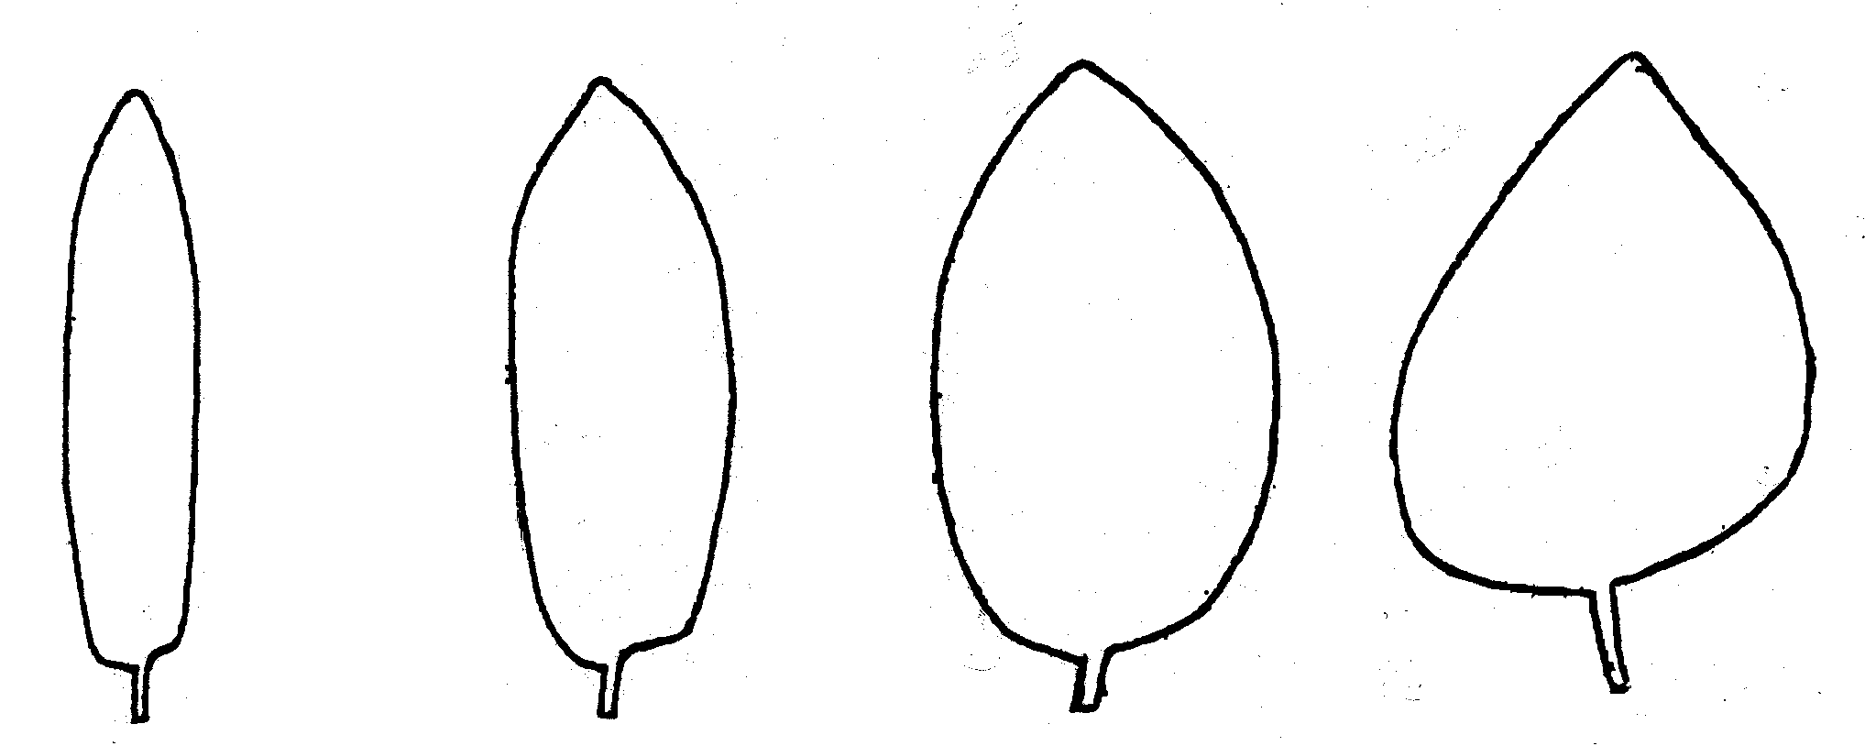

1 | 2 | 3 | 4
schmal elliptisch | elliptisch | breit elliptisch | eiförmig

Zu 17: Eingeschnittenes (sekundäres) Blatt: Randeinschnitte (am oberen Drittel der Blattspreite erfaßt)

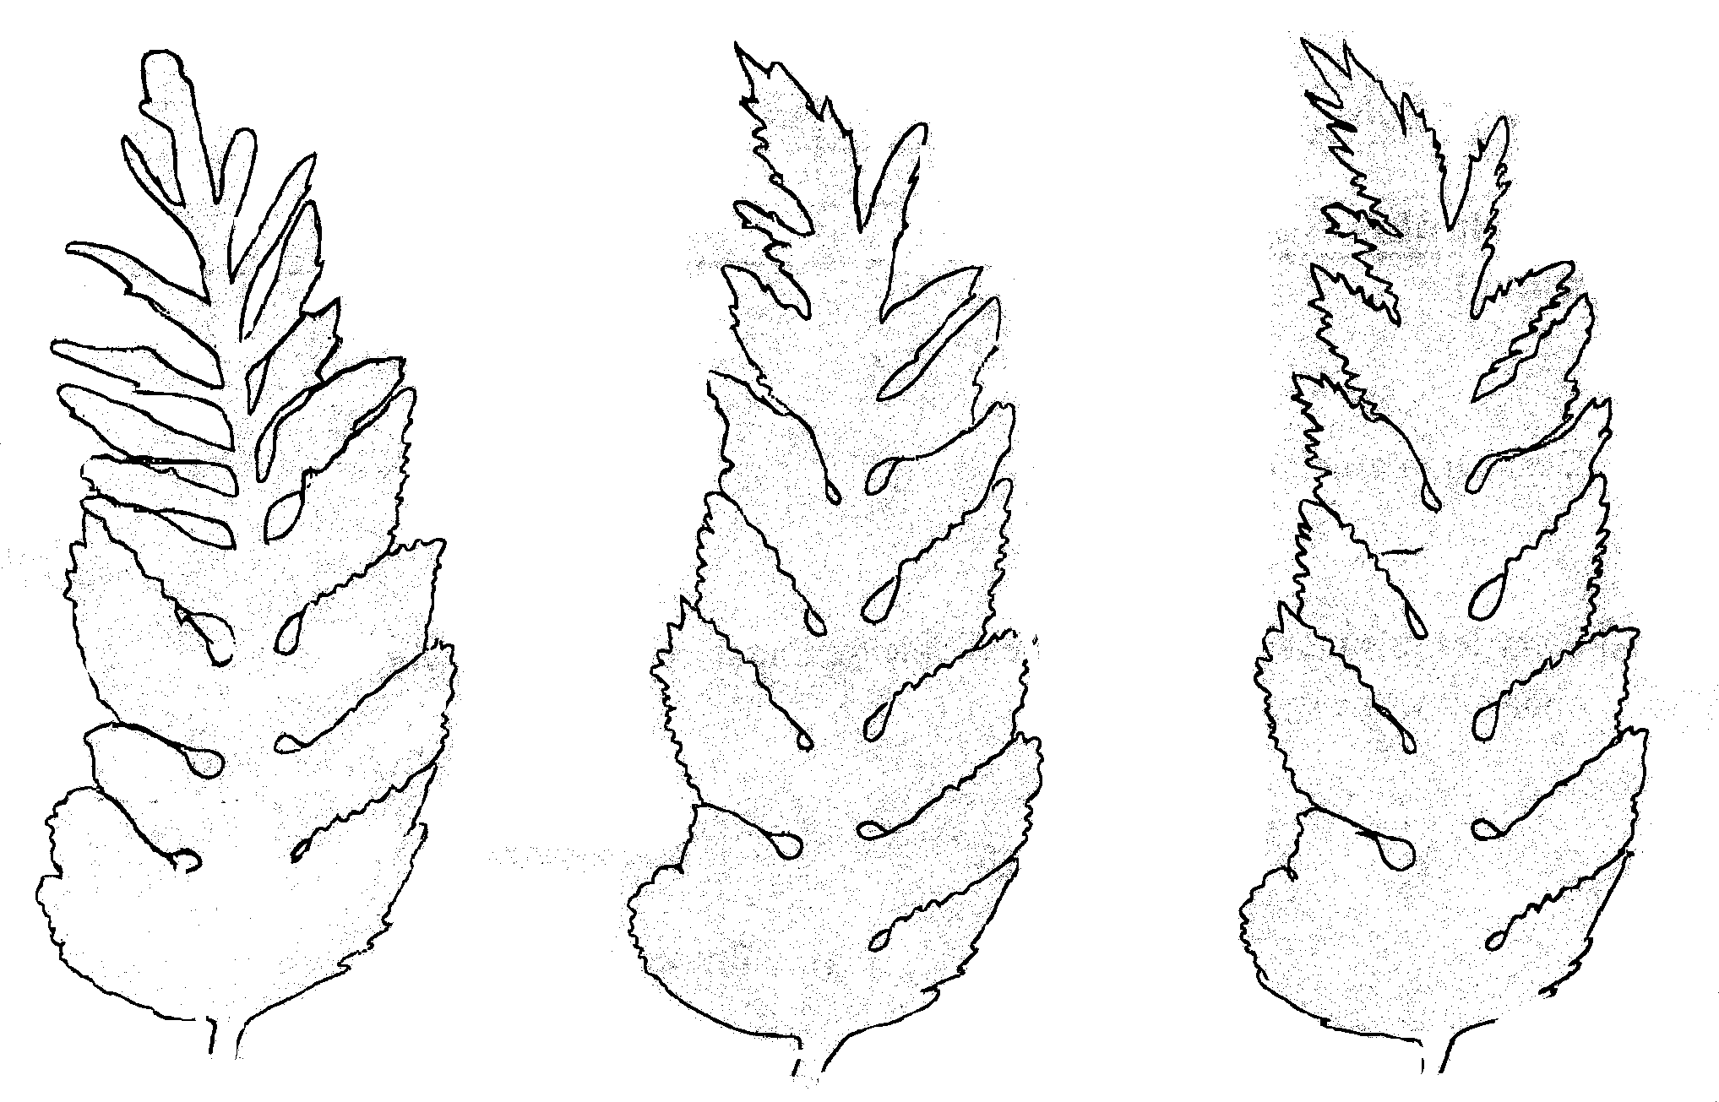

3 | 5 | 7
gering | mittel | stark

Zu 18, 20, 21: Rhizom: Form im Längsschnitt (18), Durchmesser am Kopf (20) und Durchmesser an der Basis (21)

Form im Längsschnitt (18)
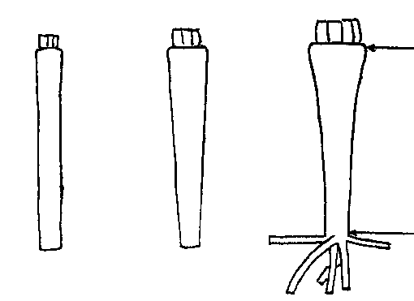 |  |  | Rhizom: Durchmesser am Kopf (20)  Rhizom: Durchmesser an der Basis (21)
1 | 2 | 3
schmal rechteckig | schmal-trapezförmig | breit trapezförmig

Zu 28: Rhizom: Überwiegende Anzahl Triebe am Kopf

Zwanzig ausgewachsene Rhizome sollten vertikal in feuchten Sand gelegt und zwei Wochen lang bei einer Temperatur von 15 bis 17º C gehalten werden. Die am Kopf entwickelten Triebe können gezählt werden.

IX. Literatur

Becker – Dillingen J., 1956: Handbuch des gesamten Gemüsebaues, Paul Parey in Berlin und Hamburg.

Géczi L., 1999: A torma Mezögazda Kiadó.

Nebel, H., 1987: Untersuchungen über Einflüsse von Herkunft, Anbau und Lagerung von Meerrettich. Dissertation TU München, Fak. f. Landw. u. Gartenbau.

Rhodes, A.M., Carmer, S.G., Courter, J.W., 1969: Measurement and classification of genetic variability in horseradish. Am. Soc. Hortic. Sci.J. 94, 98-102.

Wonneberger, C., 1978: Meerrettich, Anbau und Verwertung. Eigenverlag. Fürth/Osnabrück.

X. Technischer Fragebogen

Referenznummer
(nicht vom Anmelder auszufüllen)

TECHNISCHER FRAGEBOGEN
in Verbindung mit der Anmeldung zum Sortenschutz auszufüllen

1. Art Armoracia rusticana Gaertn. Mey. et Scherb.

MEERRETTICH

2. Anmelder (Name und Anschrift)

3. Vorgeschlagene Sortenbezeichnung oder Anmeldebezeichnung

4. Informationen über Ursprung, Erhaltung und Vermehrung der Sorte

4.1 Ursprung und Züchtungsmethode

a) natürlicher Klon [ ]

b) Klon aus In-vitro-Kultur [ ]

c) Klon aus Sämlingen [ ]

d) Entdeckung (wo und zu welchem Zeitpunkt) [ ]

4.2 Sonstige Informationen

5. Anzugebende Merkmale der Sorte (die in Klammern angegebene Zahl verweist auf das entsprechende Merkmal in den Prüfungsrichtlinien; die Ausprägungsstufe, die derjenigen der Sorte am nächsten kommt, bitte ankreuzen).

 | Merkmale | Beispielssorten | Note
5.1  (1) | Blattspreite: Form
 | schmal elliptisch | Brassói | 1[ ]
 | elliptisch | Bagaméri 93/1 | 2[ ]
 | breit elliptisch | Tel-Aviv | 3[ ]
 | eiförmig | Danvit | 4[ ]
5.2  (7) | Blattspreite: Krümmung der Spitze
 | fehlend oder sehr gering | Danvit | 1[ ]
 | gering |  | 3[ ]
 | mittel | Pózna | 5[ ]
 | stark |  | 7[ ]
 | sehr stark | Bagaméri 93/1 | 9[ ]

 | Merkmale |  |  | Beispielssorten |  | Note
5.3  (10) | Blattspreite: Einschnitte
 | sehr gering |  |  | Grazi, Lucsonyi |  | 1[ ]
 | gering |  |  | Pózna |  | 3[ ]
 | mittel |  |  | Bagaméri 93/1 |  | 5[ ]
 | stark |  |  |  |  | 7[ ]
 | sehr stark |  |  | Eperjesi |  | 9[ ]
5.4  (15) | Blattstiel: Anthocyanfärbung an der Basis
 | fehlend |  |  |  |  | 1[ ]
 | vorhanden |  |  | Rzezowi |  | 9[ ]
5.5  (18) | Rhizom: Form im Längsschnitt
 | schmal rechteckig |  |  | Pózna |  | 1[ ]
 | schmal trapezförmig |  |  |  |  | 2[ ]
 | breit trapezförmig |  |  | Danvit |  | 3[ ]
5.6  (28) | Rhizom: überwiegende Anzahl Triebe am Kopf
 | einer |  |  | Bayerischer, Pózna |  | 1[ ]
 | zwei |  |  | Bagaméri 93/1 |  | 2[ ]
 | drei oder mehr |  |  | Brassói |  | 3[ ]
6. Ähnliche Sorten und Unterschiede zu diesen Sorten

Bezeichnung der ähnlichen Sorte |  | Merkmal, in dem die ähnliche Sorte unterschiedlich ist ^{o)} | Ausprägungsstufe der ähnlichen Sorte |  | Ausprägungsstufe der Kandidatensorte
______________
^{o)} Sofern die Ausprägungsstufen der beiden Sorten identisch sind, bitte die Größe des Unterschieds angeben.

7. Zusätzliche Informationen zur Erleichterung der Unterscheidung der Sorte

7.1 Resistenz gegen Schadorganismen
7.2 Besondere Bedingungen für die Prüfung der Sorte

7.3 Sonstige Informationen

8. Genehmigung zur Freisetzung

- Ist es erforderlich, eine vorherige Genehmigung zur Freisetzung der Sorte gemäß
der Gesetzgebung für Umwelt, Gesundheits- und Tierschutz zu erhalten?

Ja [ ] Nein [ ]

b) Wurde eine solche Genehmigung erhalten?

Ja [ ] Nein [ ]

Sofern die Frage mit “ja” beantwortet wurde, bitte eine Kopie der Genehmigung beifügen.

[Ende des Dokuments]

